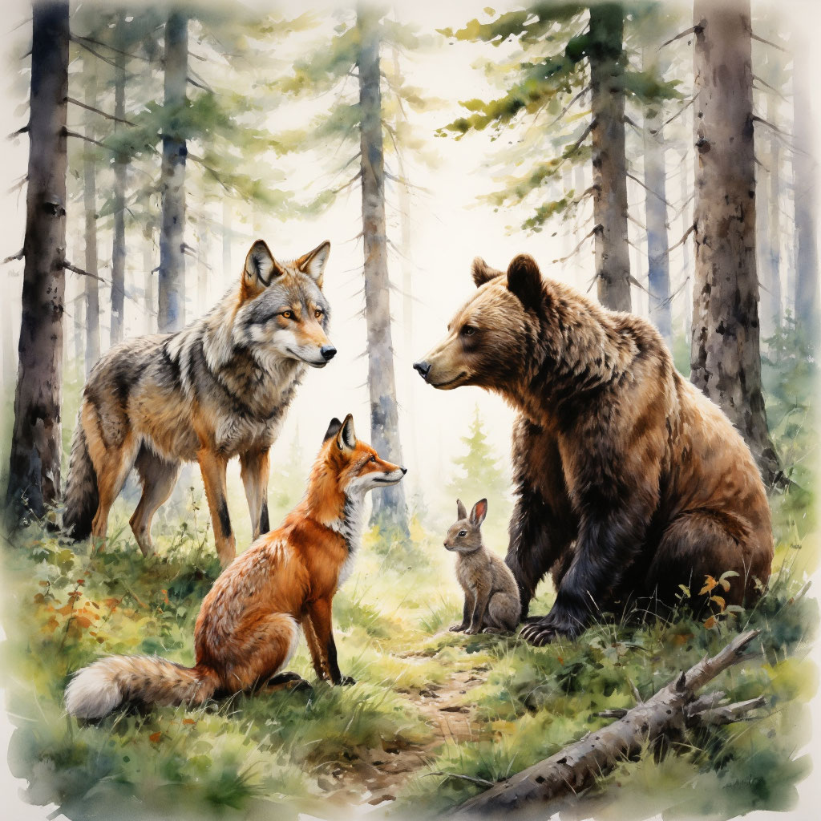
ДРУЖБА ЗВЕРЕЙ

Дружба зверей.
Действующие лица:
Тÿлгÿ - лиса
Пÿÿр - волк
Аба - медведь
Сцена 1 В лесу
Тÿлгÿ : (идёт по лесу) Какая красивая полянка! Я так люблю гулять здесь.
Пÿÿр : (выходит из-за деревьев) А кто это тут гуляет? Неужели ты, Тÿлгÿ?
Тÿлгÿ: (смеётся) Да, это я. А ты, Пÿÿр, что здесь делаешь?
Пÿÿр : (серьезно) Я ищу еду. Может, ты знаешь, где можно найти что-нибудь тадылыϝ?
Тÿлгÿ: (хитро) Конечно, знаю! Но сначала покажи, что ты умеешь.
Пÿÿр : (недовольно) Ниме саϝаа кӧзіт пирерге? (Что тебе показать?)
Тÿлгÿ: (уверенно) Кӧзіт пир, син хайди чÿгÿп полчазыӊ! (Покажи , как умеешь бегать?)
Пÿÿр : (согласен) Че, чӧгірееӊ! (Побежали)
Сцена 2: Соревнование
Тÿлгÿ и Пÿÿр : (бегут по лесу)табырах,табырах!
Аба : (выходит из-за деревьев) Что это за шум? Кто тут бегает?
Тÿлгÿ: (останавливается) Мин паза Пÿÿр,чарысчабыс?.
Аба : (смеётся) А я могу присоединиться? Чарир ба , хада?
Пÿÿр : (недовольно) Нет, син чоонзыӊ
Аба : (обиженно) Ну и ладно, я сам по себе.Че мин чалꓝызаан .
Сцена 3: Поссорились
Тÿлгÿ: (смеётся) Видишь, Пÿÿр, ты обидел Абаны!
Пÿÿр : (серьезно) Ну и что? Он сам виноват, что не может бегать быстро.
Аба : (уходит) Я не буду с вами дружить, если вы так ко мне относитесь.
Тÿлгÿ: (виновато) Может, мы действительно были неправы?
Пÿÿр : (задумчиво) Да, наверное, мы должны извиниться.
Сцена 4: Примирение
Тÿлгÿ и Пÿÿр : (идут к Медведю) Аба, мы пришли извиниться. Мы были неправы.
Аба : (улыбается) Я рад, что вы поняли. Давайте дружить!
Тÿлгÿ: (смеётся ) Давайте!
Тÿлгÿ, Пÿÿр ,Аба: (согласен) Прайзы хада піс кӧстігбыс! (Да, вместе мы сильнее!)
Тÿлгÿ, Волк и Медведь: (играют вместе) Как здорово, что мы помирились! Теперь мы настоящие друзья!
Этот сценарий учит детей важности дружбы, прощения и умения работать вместе.

